РОССИЙСКАЯ ФЕДЕРАЦИЯ
РОСТОВСКАЯ ОБЛАСТЬ
МУНИЦИПАЛЬНОЕ ОБРАЗОВАНИЕ
«ВЕРХНЕДОНСКОЙ РАЙОН»

ВЕРХНЕДОНСКОЕ РАЙОННОЕ СОБРАНИЕ ДЕПУТАТОВ

РЕШЕНИЕ

26.11.2012 № 169 ст. Казанская

Об утверждении герба муниципального
образования « Верхнедонской район»

В соответствии со ст. 9 Федерального закона от 06.10.2003 № 131-ФЗ «Об общих принципах организации местного самоуправления в Российской Федерации», ст.6 Устава муниципального образования «Верхнедонской район», Верхнедонское районное Собрание депутатов Ростовской области
РЕШИЛО:
1. Утвердить Положение о гербе муниципального образования «Верхнедонской район» (приложение №1).
2. Утвердить рисунок герба муниципального образования «Верхнедонской район» (в многоцветном, одноцветном и одноцветном, с использованием условной штриховки для обозначения цветов, вариантах) (приложения №№2-4).
3. Направить необходимый пакет документов о гербе муниципального образования «Верхнедонской район» в Геральдический совет при Президенте Российской Федерации на геральдическую экспертизу с последующим внесением герба в Государственный геральдический регистр Российской Федерации.
4. Настоящее решение вступает в силу со дня его официального опубликования.
5. Контроль за исполнением решения возложить на постоянную комиссию по вопросам местного самоуправления, правопорядка и связи с общественными организациями (Лисьих Н.В.)

Председатель Верхнедонского районного
Собрания депутатов Д.Р. Карташов

Глава Верхнедонского района А.Г. Болдырев

Приложение №1
к решению Верхнедонского районного
Собрания депутатов от 26.11.2012 №169

ПОЛОЖЕНИЕ
О ГЕРБЕ МУНИЦИПАЛЬНОГО ОБРАЗОВАНИЯ
«ВЕРХНЕДОНСКОЙ РАЙОН» РОСТОВСКОЙ ОБЛАСТИ

Настоящим положением устанавливается герб муниципального образования
«Верхнедонской район» Ростовской области, его описание и порядок официального использования.
1. Общие положения
1.1. Герб муниципального образования «Верхнедонской район» Ростовской области (далее – герб Верхнедонского района) составлен по правилам и соответствующим традициям геральдики и отражает исторические, культурные, социально-экономические, национальные и иные местные традиции.
1.2. Положение о гербе и рисунки герба Верхнедонского района в многоцветном, одноцветном и одноцветном с использованием условной штриховки для обозначения цветов вариантах хранятся в администрации Верхнедонского района и доступны для ознакомления всем заинтересованным лицам.

2. Статус герба Верхнедонского района
2.1. Герб Верхнедонского района является официальным символом Верхнедонского района.
2.2. Герб Верхнедонского района подлежит внесению в Государственный геральдический регистр Российской Федерации.
3. Геральдическое описание и обоснование символики герба
Верхнедонского района
3.1. Геральдическое описание герба Верхнедонского района гласит:
"В лазоревом поле узкий золотой столб, поверх которого внизу - две золотые казачьи шашки в ножнах рукоятями вверх накрест, а по сторонам - два взлетающих к столбу серебряных аиста с червлёными клювами и лбами".

3.2. Обоснование символики:
- столб - река Дон, делящая район на две равные части;
- золото – на протяжении веков Дон был основным кормильцем проживающих на его берегах людей; символ богатства; развитое сельское хозяйство;
- казачьи шашки – историческая связь Верхнедонского района с казачеством, ведь основали станицу Казанскую донские казаки.
- золото и лазурь – традиционные цвета выходцев из Малороссии;
- аисты, которые длительное время живут в районе, считаются символом новой жизни, приносят счастье, покровительствуют рождению детей.
3.3. Авторская группа:
- Тесля О.Р. г. Таганрог,
- Дмитриев О.В. г. Таганрог.

4. Порядок воспроизведения герба Верхнедонского района

4.1. Воспроизведение герба Верхнедонского района, независимо от его размеров и техники исполнения, должно точно соответствовать геральдическому описанию, приведенному в п.3.1. статьи 3 настоящего Положения. Воспроизведение герба Верхнедонского района допускается в многоцветном, одноцветном и одноцветном с использованием условной штриховки для обозначения цветов вариантах.
4.2.Ответственность за искажение рисунка герба, изменение композиции или цветов, выходящее за пределы геральдически допустимого, несет исполнитель допущенных искажений.

5. Порядок официального использования герба Верхнедонского района

5 1. Герб Верхнедонского района помещается:
- в рабочих кабинетах Главы Верхнедонского района, председателя Верхнедонского районного Собрания депутатов, председателя территориальной избирательной комиссии Верхнедонского района;
- в залах заседаний органов местного самоуправления Верхнедонского района;
- на официальных сайтах Администрации Верхнедонского района и ее органов в сети Интернет.
5.2. Герб Верхнедонского района может помещаться:
- в кабинетах заместителей главы Администрации Верхнедонского района, руководителей органов Администрации Верхнедонского района, руководителей муниципальных предприятий, учреждений и организаций, находящихся в муниципальной собственности;
- на пассажирском и иных видах транспорта, предназначенных для обслуживания населения Верхнедонского района;
- на официальных периодических печатных изданиях, учредителями которых являются органы местного самоуправления Верхнедонского района, муниципальные предприятия, учреждения и организации;
- на краеведческих изданиях Верхнедонского района;
- в заставках местных телевизионных программ;
- на форме спортивных команд и отдельных спортсменов, представляющих Верхнедонской район;
- на стелах, указателях, знаках, обозначающих границу Верхнедонского района при въезде и выезде с территории Верхнедонского района;
- на отличительных знаках, наградах Главы Верхнедонского района и Верхнедонского районного Собрания депутатов;
- на грамотах, приглашениях, визитных карточках должностных лиц органов местного самоуправления Верхнедонского района; а также использование его в качестве геральдической основы для изготовления знаков, эмблем, иной символики, оформления официальных мероприятий.
5.3. Герб Верхнедонского района может воспроизводиться на удостоверениях лиц, осуществляющих службу на должностях в органах местного самоуправления Верхнедонского района, муниципальных служащих, депутатов Верхнедонского районного Собрания депутатов; членов иных органов местного самоуправления; служащих (работников) предприятий, учреждений и организаций, находящихся в муниципальной собственности.
5.4. При одновременном размещении герба Верхнедонского района и Государственного герба Российской Федерации герб Верхнедонского района располагается справа от Государственного герба Российской Федерации (если стоять к ним лицом).
При одновременном размещении герба Верхнедонского района и герба Ростовской области герб Верхнедонского района располагается справа от герба Ростовской области (если стоять к ним лицом).
При одновременном размещении герба Верхнедонского района, Государственного герба Российской Федерации и герба Ростовской области Государственный герб Российской Федерации располагается в центре, герб Ростовской области - слева от центра, а герб Верхнедонского района - справа от центра (если стоять к ним лицом).
5.5. Размер герба Верхнедонского района не может превышать размеры Государственного герба Российской Федерации, герба Ростовской области, иных субъектов Российской Федерации, а высота размещения герба Верхнедонского района не может превышать высоту размещения Государственного герба Российской Федерации, герба Ростовской области, гербов иных субъектов Российской Федерации.

6. Порядок использования герба Верхнедонского района
предприятиями, учреждениями и организациями, не находящимися
в муниципальной собственности, а также физическими лицами

6.1. Использование изображения герба Верхнедонского района в коммерческих целях допускается исключительно на основании письменного заявления и договора, заключаемого между Администрацией Верхнедонского района и заинтересованным лицом.
6.2. Размер и порядок взимания платы за использование герба Верхнедонского района в коммерческих целях устанавливается постановлением Администрации Верхнедонского района
6.3. Лицо, уполномоченное контролировать соблюдение условий использования изображения герба Верхнедонского района в коммерческих целях, определяется правовым актом Администрации Верхнедонского района
6.4. За использование изображения герба Верхнедонского района в коммерческих целях на договорной основе взимается плата, зачисляемая в полном объеме в бюджет Верхнедонского района.
6.5. Гербы (геральдические знаки) общественных объединений, предприятий, учреждений, организаций независимо от форм собственности не могут быть идентичны гербу Верхнедонского района.
Герб Верхнедонского района не может быть использован в качестве геральдической основы гербов (геральдических знаков) общественных объединений предприятий, учреждений, организаций независимо от форм собственности.

7. Ответственность за нарушение настоящего Положения

Использование герба Верхнедонского района с нарушением настоящего Положения, а также надругательство над гербом Верхнедонского района влечет за собой ответственность в соответствии с законодательством Российской Федерации и Ростовской области.

Приложение №2
к решению Верхнедонского районного
Собрания депутатов от 26.11.2012 №169

ЦВЕТНОЕ ИЗОБРАЖЕНИЕ РИСУНКА ГЕРБА
МУНИЦИПАЛЬНОГО ОБРАЗОВАНИЯ
«ВЕРХНЕДОНСКОЙ РАЙОН»

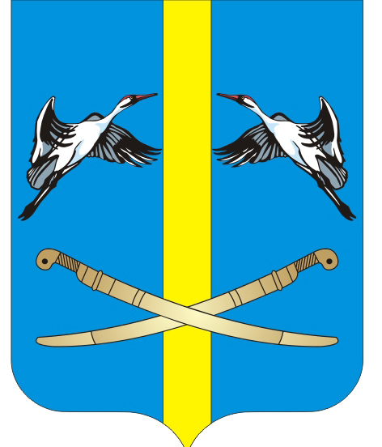

Председатель Верхнедонского районного
Собрания депутатов Д.Р. Карташов

Глава Верхнедонского района А.Г. Болдырев
Приложение №3
к решению Верхнедонского районного
Собрания депутатов от 26.11.2012 №169

ОДНОЦВЕТНОЕ ИЗОБРАЖЕНИЕ РИСУНКА ГЕРБА
МУНИЦИПАЛЬНОГО ОБРАЗОВАНИЯ
«ВЕРХНЕДОНСКОЙ РАЙОН»

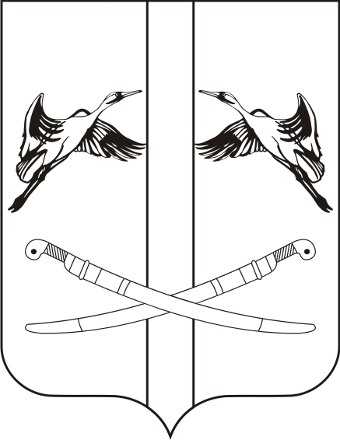

Председатель Верхнедонского районного
Собрания депутатов Д.Р. Карташов

Глава Верхнедонского района А.Г. Болдырев
Приложение №4
к решению Верхнедонского районного
Собрания депутатов от 26.11.2012 №169

ОДНОЦВЕТНОЕ ИЗОБРАЖЕНИЕ РИСУНКА ГЕРБА
МУНИЦИПАЛЬНОГО ОБРАЗОВАНИЯ
«ВЕРХНЕДОНСКОЙ РАЙОН»
(с использованием условной штриховки для обозначения цветов)

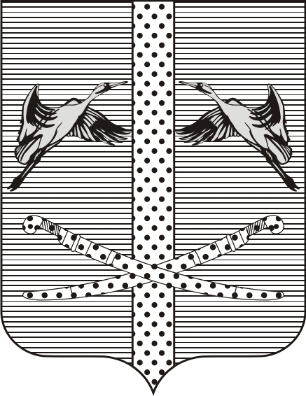

Председатель Верхнедонского районного
Собрания депутатов Д.Р. Карташов

Глава Верхнедонского района А.Г. Болдырев

